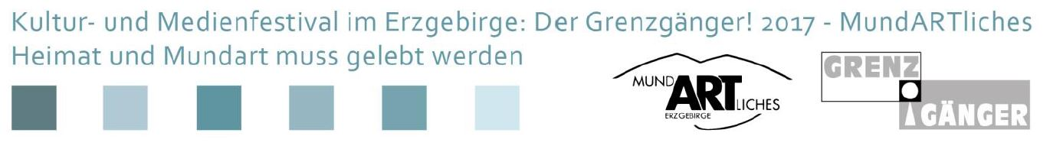

TEILNAHMEFORMULAR
MundART bei YouTube
(Eingereicht werden können Videos, die die MundArt einer beliebigen Region zum Inhalt machen.
Diese Videos müssen auf YouTube und/oder ähnlichen Videoportalen (Vimeo o.ä.) bereits veröffentlicht und frei zugänglich sein.)

Nickname: _______________________________________________________________
Firma: _______________________________________________________________
Name: _______________________________________________________________
Vorname: _______________________________________________________________
Straße, Hausnr: _______________________________________________________________
PLZ, Ort: _______________________________________________________________
Geburtsdatum: _______________________________________________________________
Email: _______________________________________________________________
Telefonnummer: _______________________________________________________________
Link zum Video: _______________________________________________________________
Kurzbeschreibung/Inhaltsangabe:

Teilnahmebedingungen:
- Teilnahmeberechtigt sind alle Medienmacher.
- Mit ihrer Einreichung verpflichten sich die Teilnehmer zur Auszeichnungsveranstaltung
vor Ort in der Baldauf Villa Marienberg zu sein.
- Die Teilnehmer räumen dem Veranstalter das Recht ein, ihren Beitrag oder Teile davon für die Bewerbung, Nachberichterstattung und Auswertung des Wettbewerbs zu benutzen.
Im Falle der Verwendung werden die Urheber veröffentlicht.
- Die Einreichungen per E-Mail und einen Link zum Video an holly@grenzgaenger-fernsehpreis.de
- Der Rechtsweg ist ausgeschlossen.

Einsendeschluss: 30. September 2017
Kennwort: MundARTliches
Anschrift: Kul(T)ourbetrieb des Erzgebirgskreises
Baldauf Villa
Anton-Günther-Weg 4, 09496 Marienberg

_________________________________ _____________________________________
Ort, Datum, Unterschrift Unterschrift der/ des Erziehungsberechtigten
(bei Teilnehmern unter 18 Jahren)

